





1．近代以来的大国兴衰更替

(1)西班牙、葡萄牙虽然最早走上殖民扩张道路，但其殖民掠夺来的财富并未转化为资本，资本主义发展缓慢。

(2)荷兰最早进行资产阶级革命，17世纪成为最强大的资本主义商业国家，但其资本主义工业发展不够充分，成为其在经济发展中的弱点。

(3)法国资本主义在18世纪发展较快，成为欧洲大陆最发达的国家，但其经济发展受到封建专制制度的严重阻碍。

(4)19世纪中期，随着工业革命的完成，英国成为“世界工厂”，掌握了殖民霸权，长期占据世界市场主导地位。

(5)第二次工业革命后美国经济迅速发展，两次世界大战之间形成了英美共同主导世界市场的局面。

(6)二战后，英法遭到削弱，美国取得世界经济霸主地位，并主导世界市场。

2．大国兴衰的共同因素及方式

(1)崛起因素

①政治：国家统一；政局稳定；建立起适合本国国情的政治制度。

②经济：国家政权推动经济发展。如重商主义、后起国家德、日统制主义经济模式、苏联计划经济体制。

③文化：重视科学和教育。

④外交：善于学习但绝不简单模仿别国的道路。如日本明治维新以及二战后的重新崛起是典型代表。

(2)崛起方式：掠夺殖民地和武力争霸。

(3)衰落的共同因素：制度落后；不重视技术创新；战争失利；他国崛起。

3．大国兴衰的启示

(1)制度创新是大国崛起的普遍经验(英国开创了君主立宪制，美国开创了民主共和制，苏联建立了社会主义制度而迅速实现了工业化，德国因为保留浓厚的军国主义和专制主义传统而使崛起之路夭折)。

(2)充分利用国际机遇期是大国崛起的重要途径(英国充分利用了新航路开辟的机遇，却未能充分利用第二次工业革命的成果，这是其衰落的重要因素；美国利用了两次世界大战和第二次世界大战后的有利地位，建立并强化了自己的强国地位)。

(3)经济发展是大国崛起的基础(英国曾经处于“世界工厂”的地位，美国长期处于资本主义世界第一的地位)。

(4)发达的科学技术是大国崛起的重要标志(英国是第一次工业革命时期的领头羊，美国和德国则领跑第二次工业革命，美国和苏联在科技新发展中领先)。



微专题1　西方民主政治的构想与实践

1．近代西方民主制度确立过程中的三大平衡

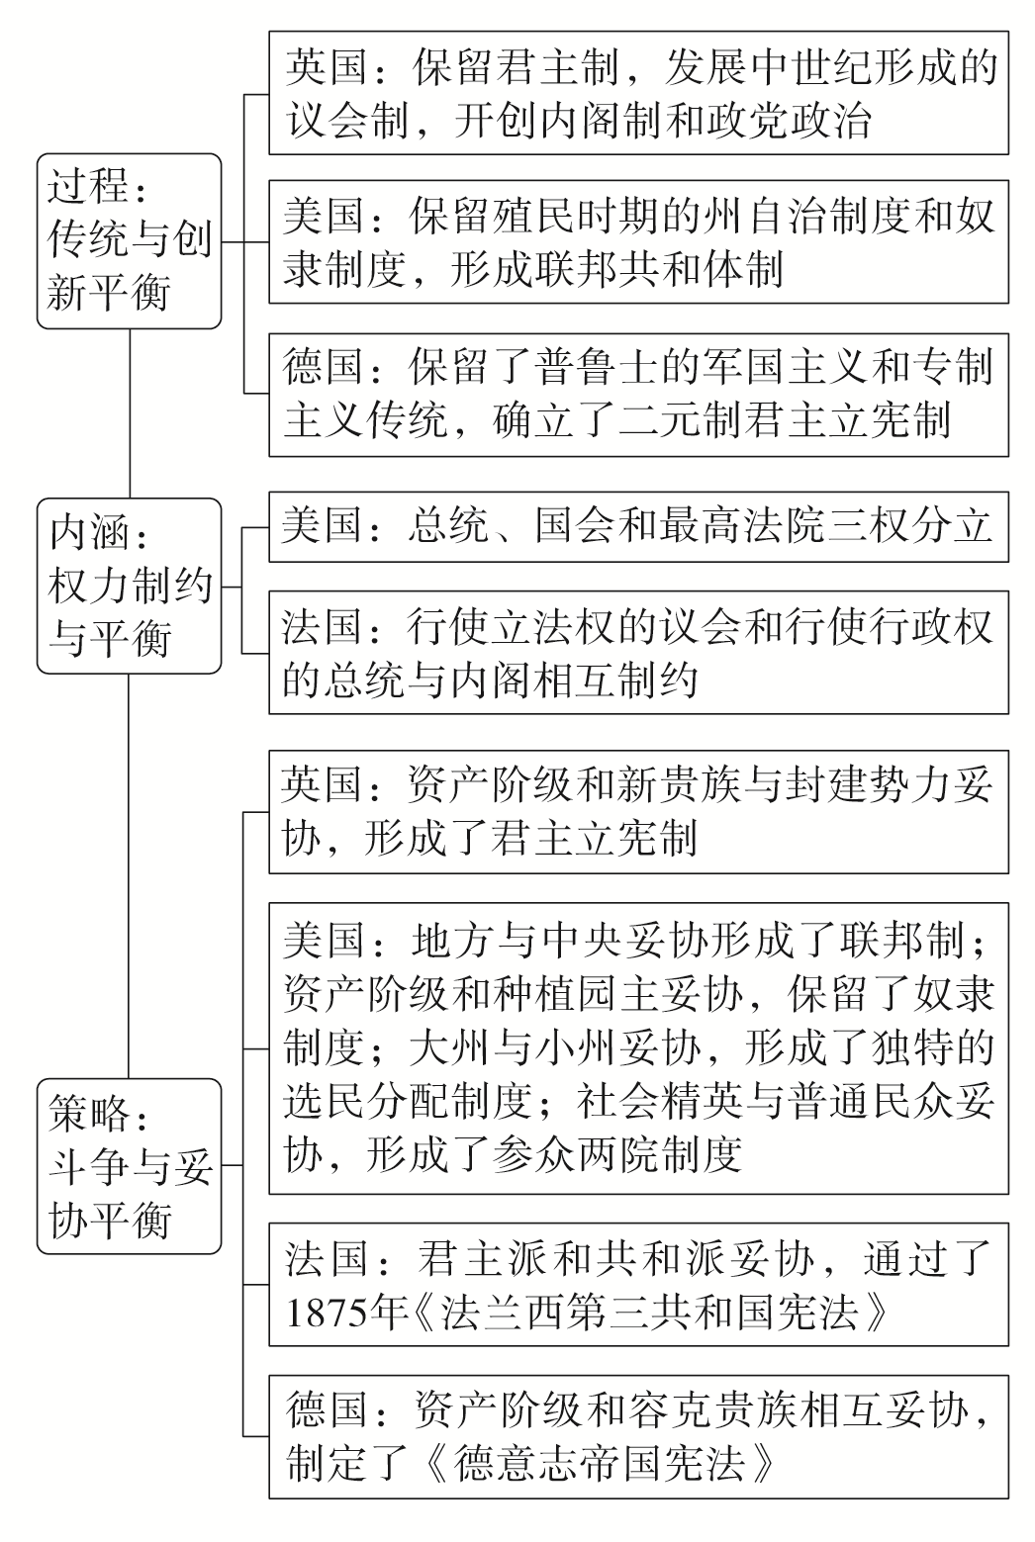

2．认识近代西方国家代议制

(1)认识资产阶级代议制在西方政治发展中的作用

①否定了专制制度，避免了少数人独裁，保证了资产阶级的民主利益，具有民主精神，对于经济发展、政治稳定具有重要作用。

②有利于调整资产阶级内部关系，缓和资产阶级不同集团间的矛盾，有效防止封建势力复辟，稳定了资本主义制度。

③在这一制度下，无产阶级也可以利用它在一定程度上进行合法斗争，有助于维护无产阶级合法权益，推动国际工人运动的发展。

(2)资产阶级代议制的实质：资产阶级民主是资产阶级内部的民主，资产阶级民主的主要形式资产阶级代议制只是资产阶级剥削广大人民的工具，其实质是资产阶级内部的民主。

微专题2　西方法律演变的特点

1．经历了从习惯法到成文法，再形成法典、法系的过程。

2．在罗马法的基础上，英国和法国分别发展出不同法系。

3．英美法系和大陆法系在法律渊源和法官地位上，存在明显不同。

4．近代法律制度在承袭罗马法传统的基础上，融入了资产阶级启蒙思想和革命的成果。

微专题3　西方民族国家与国际法的发展

1．近代西方民族国家与国际关系

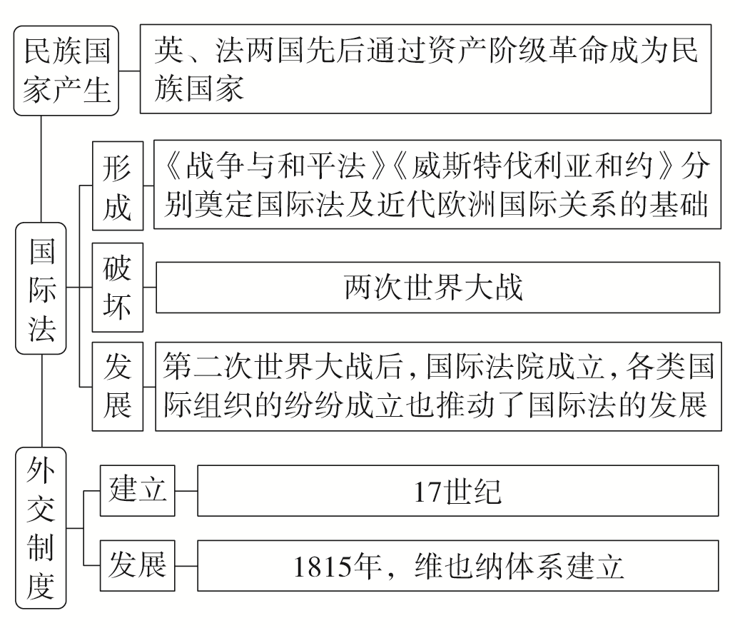

2．近代国际法的四大渊源和三大基础

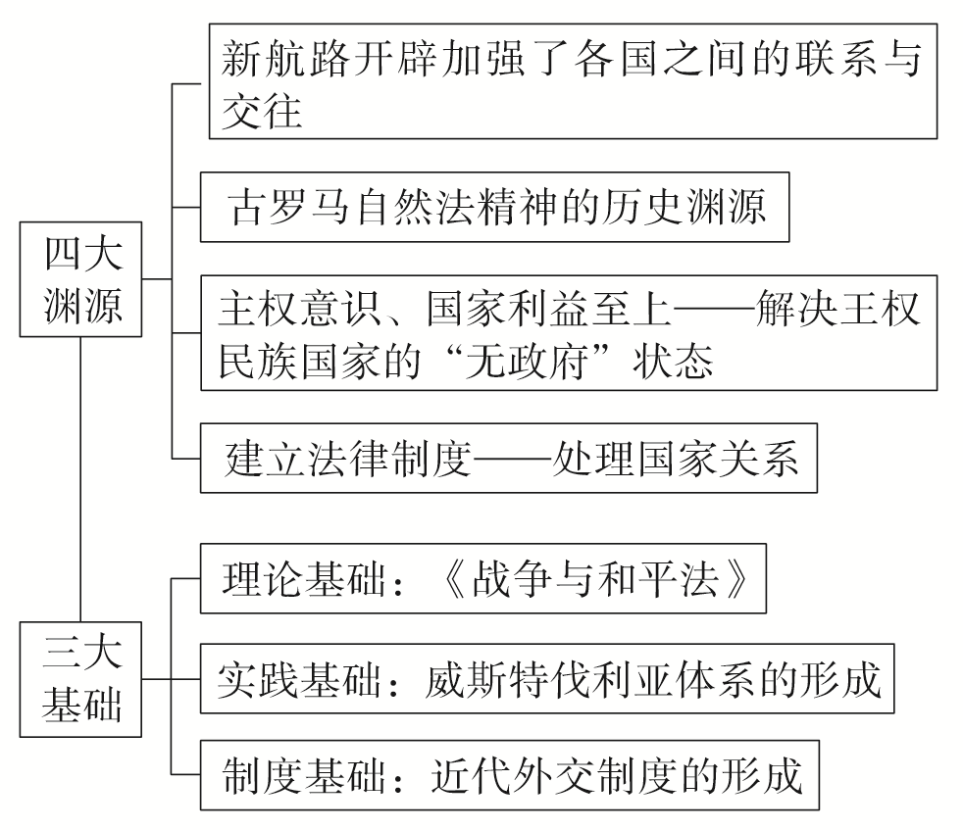

3．国际法的三大演变趋势

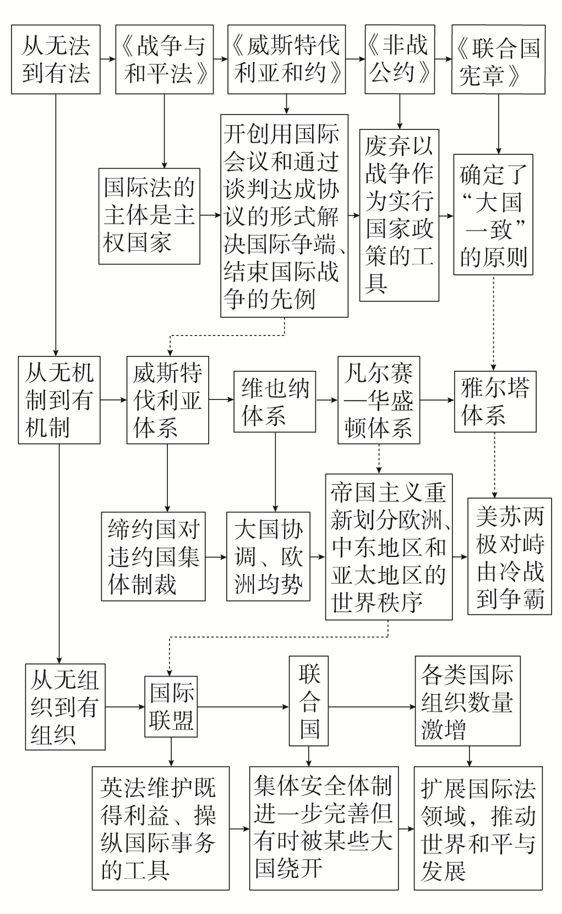

微专题4　西方国家的社会保障

1．建立过程

(1)17世纪初，英国颁布了济贫法。此后，欧洲各国纷纷建立了济贫制度。

(2)19世纪80年代，德国初步建立了社会保险制度，涉及疾病、工伤和养老等方面。

(3)1935年，美国颁布《社会保障法》，标志着美国现代社会保障制度的最终确立。

(4)第二次世界大战后，英国率先构建了包括家庭津贴、养老、疾病、失业、伤残和死亡等内容的社会保障体系。此后北欧国家以及法国、德国、加拿大和澳大利亚等国都建成了“福利国家”，社会保障制度基本建立。

2．目的：缩小贫富差距，减少因贫困引发的社会问题。

3．实质：国民财富的再分配。

4．影响

(1)积极：改善了广大人民群众的生活，缓和了社会矛盾，有利于经济的发展。

(2)消极：过度的社会保障，加大了国家财政支出的负担，容易助长懒惰行为，使得整个社会缺乏工作动力，效率低下。



微专题1　食物生产与社会生活

1．从食物采集到食物生产：人类产生之初，以采集和渔猎为生。大约1万年前，农业出现，人类从食物采集者转变为食物生产者。随着生产力的发展，产品有了剩余，私有制、阶级和国家出现，人类进入文明社会。

2．新航路开辟后的食物物种交流：新航路开辟后，世界由分散走向整体，各地食物物种开始大交流、大传播，极大地丰富了人们的食物品种，推动了社会的发展。

3．现代食物的生产、储备与食品安全：随着现代农业、渔业技术的改进，粮食作物和水产的产量不断提高，为解决社会人口不断增加可能带来的饥饿危机创造了条件。同时随着食品生产和加工新技术的推广，食品安全问题越来越为人们所关注。

微专题2　全球化下的贸易和世界经济秩序

1．探险时代(1500－1750年)

(1)经济上出现商业革命。商品种类增多及商贸中心转移，商贸制度创新。世界市场初步形成。

(2)国际关系上一个以近代欧洲国家为主体的国际关系体系开始形成但不具有全球性。

(3)全球化的文化传播体系逐渐出现。宗教、革命等思想在各个大陆之间传播。

(4)全球联系主要限于贸易层次，全球性交往的紧密性和普遍性较低。

2．殖民时代(1750－1870年)

(1)世界市场进一步扩展。工业革命改变了传统的经济结构，增强了资本主义的扩张实力。国际分工、通讯、交通进一步发展；商品数量与种类增加；工业品成为国际贸易的大宗；工业资本取代商业资本在世界市场中占据主要地位；经济互相依赖程度加深。

(2)世界性政治体系出现。维也纳体系是全球化时代第一个世界性的政治体系。

(3)文化全球化形态初步形成。西方文化依靠近代大众传播媒介及自身的优越性在世界范围内传播。例如中国向西方学习的新思潮。

(4)全球性交往加强但仍然有限。西方列强依靠坚船利炮建立庞大的殖民地，全球性交往程度加强，但全球性关系的制度化和正规化有限。

3．帝国时代(1870－1945年)

(1)世界市场和世界经济体系最终形成。第二次工业革命全面推进了现代化进程，垄断组织成为向外扩张的核心动力，资本输出成为主要的掠夺方式，世界被瓜分完毕，资本主义殖民体系最终确立。同时苏联建立计划经济体制，具有封闭性，对全球化推动有限。

(2)国际社会初露端倪。第一次世界大战后国际联盟建立，其成员具有世界性，标志着国际社会的初步形成。

(3)文化全球化加强。近代交通通讯工具发展，人员流动频繁，科技与文艺等在全球范围内传播。

4．网络时代(1945年至今)

(1)以高科技为特征的时代。科学技术对贸易全球化、生产、金融、消费的全球化产生举足轻重的影响。

(2)经济全球化空前发展。布雷顿森林体系的建立，从关贸总协定到世贸组织，世界经济朝着制度化、体系化方向发展。

(3)全球政治体系由统治转向治理。随着国际政治经济格局的调整，各种国际组织出现，国家间利益调整通过协商解决。

(4)网络社会迅速崛起。进入互联网时代的全球化，力度空前加强。

微专题3　世界主要经济思想

1．资本主义国家的经济思想(政策)

(1)重商主义：属于工场手工业时期的经济思想

①原因：工场手工业时期的资本主义经济实力较弱，需要政府的保护。

②核心：发展工商业，鼓励对外贸易，多储备金银。

③影响：顺应资本主义经济发展的历史趋势，有利于推动资本主义经济的发展；对政府的经济政策具有一定指导作用；刺激了拜金主义思想的发展，具有一定的弊端；推动殖民国家的对外殖民掠夺。

(2)自由主义：属于自由资本主义时期的经济思想

①原因：启蒙运动发展，思想得到解放；资本主义经济持续发展，需要摆脱政府的限制；重商主义弊端日益显露；国家经济职能在不断强化。

②核心：自由经营、自由竞争、自由贸易。

③作用：促进资本主义大工业的迅猛发展和资本主义世界市场的扩展，确立了资产阶级对世界的统治。

(3)凯恩斯主义：属于垄断资本主义时期的经济思想

①原因：自由放任的政策导致1929－1933年世界经济危机；对重商主义思想的借鉴。

②核心：政府从信贷、投资、生产、销售各方面干预经济，以刺激有效需求，实现充分就业。

③作用：各国通过加强对经济的干预走出危机，在20世纪50－70年代初出现资本主义发展的黄金时期；推动了国家垄断资本主义的发展；带来财政赤字，无法解决“滞胀”问题。

(4)新自由主义：属于20世纪七八十年代以来流行的经济思想

①原因：为应对经济的“滞胀”。

②核心：主要实行货币主义和供给主义，国家减少了对经济的干预力度。

③评价：有利于欧美各国走出“滞胀”危机；不能从根本上消除资本主义的基本矛盾；加剧了国际金融的不稳定性，催生了新的经济危机，如1997年亚洲金融危机，2008年美国次贷危机等。

2．社会主义国家经济政策调整

(1)苏俄(联)突破“战时共产主义”政策实行新经济政策，再到实行高度集中的计划经济模式，再到自身修正与完善实行改革但最终未能成功。

(2)中国由照搬苏联经济发展模式(计划经济体制与工业化)到实行改革开放最终确立中国特色的社会主义市场经济体制，走上一条新兴的工业化发展之路。

微专题4　交通与社会变迁

1．水陆交通的变迁

(1)古代交通建设和交通工具：古代历史上，官方建设水陆交通，主要是用于军事和通信。

(2)新航路开辟和工业革命对交通的影响：新航路开辟使世界逐渐连成一个整体，使全球的交通联系和人员往来变成现实。

(3)工业革命引发了交通的变革，为交通工具解决了动力问题，火车、轮船、汽车等逐渐在全球流行，成为人们出行的主要交通工具。

2．现代交通运输的新变化：20世纪以来，随着科学技术的进步，世界范围内的交通运输进入快速发展阶段，交通运输的这些变化便利了人们的生活，推动了城市的兴起与发展，促进了国家的政治、经济和文化进步。世界逐渐成为联系密切的整体。



微专题1　人口迁徙、文化交融与认同

1．影响世界各地人口频繁迁徙的主要因素

(1)自然环境因素

|  |  |
| --- | --- |
| 气候 | 气候直接影响人类的身体健康，同时还影响一个地区的降水、植被、土壤、农业生产生活等 |
| 地形 | 不同的地形单元直接影响人类居住的舒适性 |
| 淡水 | 淡水分布的变化，影响人类生活、生产空间格局，进而决定着人类迁徙的方向和规模 |
| 土壤 | 土壤的土质、肥力是影响农业生产的重要因素 |
| 自然资源 | 自然资源的布局，影响生产制造业的布局，进而成为影响人口迁徙的重要因素 |
| 自然灾害 | 自然灾害是不可抗拒因素，直接影响人类的生产生活，一个地区自然灾害的发生，会迫使人类进行迁徙 |

(2)社会经济因素

|  |  |
| --- | --- |
| 城市规模及发展 | 城市的规模越大，可容纳人口越多；城市越发达，吸引人口量就越多 |
| 交通 | 交通的发展，相对减少了地区之间往来的时间，减少了人口迁徙的困难，促进人口迁徙 |
| 教育 | 文化教育是人类向更好生活追求以及向更高经济发展追求的重要途径，从而促进人口迁徙 |
| 婚姻和家庭 | 婚姻主要影响青年人口的迁徙，而家庭因素多影响未成年人和老年人的迁徙 |
| 国际移民 | 当代社会越来越多的因素促使国际移民的发生 |

(3)政治因素

|  |  |
| --- | --- |
| 政策 | 国家在不同时期可能会出台不同的有关人口迁徙的政策 |
| 战争 | 战争会使人类改变居住地，同时产生大量国际难民 |
| 政治变革 | 一个国家政治上的变革，政治中心的改变 |

2.不同区域文明之间的交流传播

(1)古代

|  |  |
| --- | --- |
| 表现 | 影响 |
| 印欧人的迁徙 | 从根本上影响了整个亚欧大陆农耕世界的政治版图和区域文化的发展 |
| 亚欧游牧民族的大迁徙 | 从短期来看，亚欧游牧民族大迁徙造成了严重破坏，导致各个地区尤其是西欧和中国北方的战乱与衰退，但从长期来看，农耕世界在政治和文化上的优势最终胜出，吸收并同化了进入农耕世界的游牧或半游牧部落，为中古时期的到来奠定了基础 |

(2)近代

|  |  |
| --- | --- |
| 表现 | 影响 |
| 殖民扩张导致美洲族群的变化 | 改变了美洲的人口结构，新的族群出现，白人、黑人、印第安人以及他们之间的混血后代，逐渐成为美洲大陆的主要居民，逐渐形成新的文化认同，发展了欧洲文化主导、融合多种文化因素的新的美洲文化 |
| 英国殖民活动与大洋洲人口结构的改变 | 英国在大洋洲的殖民活动导致当地人口的替代性变化，到19世纪中叶，白人已经成为当地的主要居民，欧洲文化成为当地文化的主流 |
| 华工与美洲、大洋洲的开发 | 华工保留和传播着中华文化，促进了美洲和大洋洲经济、文化的发展 |

(3)现代

|  |  |
| --- | --- |
| 表现 | 影响 |
| 全球性人口流动与难民问题 | 经济全球化的发展推进改变着全球劳动力市场的结构，移民劳动力的“人才分层”是全球劳动力市场结构演变的主要表现；现代移民社会具有多元文化并存、互相交融的特质 |

微专题2　商路、贸易与文化交流

1．国际贸易背景下文化交流的特点

(1)国际化：国际贸易的发展往往伴随国家、民族、地区之间的文化交流，促进了文化在世界范围内的传播。

(2)民族化：文化交流是民族性特色文化的互通，交流体现自身知识、信念、道德、艺术和习俗的商品，具有明显的区域化、民族化特点。

(3)渐进性：国际贸易是一个长期的发展过程，传播的广度和深度也体现在文化交流中。

(4)包容性：国家性文化交流的状况与各国的政策、文化态度关系密切，不同文化的互相包容或融合是国际文化交流的重要内容和结果。

(5)本土化：不同文化交流的同时也呈现出本土化的倾向。

(6)互动配合性：一般来说，外部商品和文化传入都会先在上层社会流行，后来逐渐大众化、平民化，体现文化交流自上而下与自下而上的互动配台。

2．文化交流国际化的意义

|  |  |
| --- | --- |
| 对文化发展 | 通过文化交流，各民族文化之间可以相互学习、借鉴，博采众长，促进本民族文化的创新与发展；可以推动本民族文化走向世界，增强本民族文化的国际影响力；可以促进世界文化的繁荣发展 |
| 对经济发展 | 文化与经济相互影响。通过文化交流，可以促进国际贸易的发展，实现经济上的互利共赢 |
| 对国际政治 | 文化与政治相互影响。通过文化交流，可以促进国家间的相互理解，减少隔阂，增进共识，促进世界和平 |

微专题3　战争与文化交锋

1．全面认识西方列强的文化侵略

(1)主要方式：殖民者的文化侵略主要是通过教会、学校、报刊书籍等途径，用传教布道、开办学堂、兴办慈善事业等方式进行渗透，推行殖民主义的教育。

(2)基本特征

①它往往不是赤裸裸的文化侵略，而是在人类文明的相互交融和渗透、民族文化之间互相交流和吸收的过程中进行，潜移默化的特点很突出。

②它往往不是强硬灌输，而是迎合了某些民族和国家地区追求新奇、崇洋媚外的心理与价值需求。

③它一般不采取与被殖民者民族文化、民族心理直接抗衡和冲突的形式，而是尽量选择沟通和契合的方式，引发被侵略国家民族文化传统中一些消极落后因素的泛滥，造成一种强大的文化逆流，因此不易阻塞。

(3)客观结果：不可避免地把自由主义、民族主义等思想，带到被殖民地区，激发被压迫人民的民族民主意识。

2．两次世界大战对民族民主运动的影响

(1)第一次世界大战客观上将自由、民主和民族独立的思想进一步传播到欧洲、西亚和北非各地，进一步激发了欧洲、亚洲、非洲和拉丁美洲民族民主意识的觉醒，出现了20世纪第一次民族民主运动的高潮。

(2)第一次世界大战后期，俄罗斯帝国、奥匈帝国、德意志帝国和奥斯曼帝国纷纷解体，诞生了一系列民族独立国家，改变了欧洲、西亚和北非的政治版图。

(3)第一次世界大战中形成的民族自决原则成为指导殖民地人民为独立、民主斗争的武器。

(4)第二次世界大战期间，反法西斯联盟支持殖民地、半殖民地的独立要求。

(5)第二次世界大战后，随着殖民主义的急速衰落、亚非拉地区经济的发展和民族民主意识更为广泛的传播，第二次民族民主革命浪潮席卷了所有殖民地、半殖民地。

微专题4　文化的传承与保护

1．文化传承的多种载体及其发展：在中外历史上，人类借助学校教育传授文化，借助编译出版传播文化，借助图书、文物传承文化。从亚历山大博学园和私学的产生，到中世纪西欧的大学和两宋的书院，以至今天伦敦的不列颠博物馆、北京的故宫博物院，人类传承与保护文化的努力从未停歇。

2．文化遗产的保护与利用：物质文化遗产和非物质文化遗产不仅镌刻着民族的历史足迹和文化传统，而且书写着世界的多样色彩和丰富内涵。文化遗产代表着人类文明所留下的辉煌，具有突出的普遍价值，文化遗产的保护意义重大。

3．确认世界遗产的重要原则

(1)真实性：是指遗产产生时以及后来形成的各种特征。

(2)完整性：一是指范围上的完整性，要尽可能地保持遗产组织与结构及其周围环境的完整；二是指文化概念上的完整性，要尽可能地保护遗产地理位置上互相连接的相关部分，完整地体现其文化价值。

4．世界文化遗产的价值

(1)历史价值：世界文化遗产是人类历史文化的载体，是人们认识历史文化的无比珍贵的教科书。这种价值不仅属于当代人，也属于未来的人类。

(2)世界价值：世界文化遗产是不同民族、不同国家进行交流、促进了解、互相学习、取长补短的宝贵资源。

(3)学术价值：世界文化遗产是进行学术研究尤其是历史、文化、民俗、宗教和民族学研究的重要资源。



主题一　多元共生——多样文明　交流共生

|  |
| --- |
| 主题解读　一部人类发展史，就是一部多元文明共生并进的历史。历史上的诸文明并不是封闭的体系，它本身在不断地变动，同时各文明之间也在不断地交流。文明的交流，使人类文明前进的步伐加大，这是使人类文明进步的重要原因。文明的交流并不是一帆风顺的，它时常要遇到各种阻碍、挫折、冲突。 |



1．世界古代文明的特点：独立发展，多元并立；各具特色，百花齐放；相互渗透，交流交融；保持民族特色。

2．影响文明多元性的因素：地理环境；历史因素；生产力发展水平；对外交往程度。

3．多元文明交往的方式：人口迁徙、经贸往来、战争冲突等。

4．文化交流的例证：亚历山大东征开启的希腊化时代；汉朝与罗马帝国通过丝绸之路的经贸和文化交流；腓尼基字母的传播；阿拉伯帝国沟通东西方文化；新航路开辟与商品的世界性流动；两次世界大战与民族自决思想等等。

5．当今世界文明多样性面临威胁

(1)威胁因素：“文化霸权”或“文化殖民”。

(2)原因：全球化，霸权主义，强权政治。

6．正确认识世界文化的交流、交融与交锋

(1)多样性是世界文明的一个基本特质。文明的多样性意味着差异，正因如此，才会有交流，才会相互借鉴和相互学习，同时，这种差异在一定条件下会发生摩擦和冲突。

(2)当今世界，随着文明交流和发展越来越广泛和深入，各种文明的相互关系也出现了许多新的情况和特点。从主流的一面看，世界文明的精华，不断扩展到全球的各个角落，为人类所共享；从另一方面看，世界不同文明的关系中也存在着一些不健康乃至很危险的倾向。

(3)处理思路

①要正确认识和看待世界文明的多样性。

②积极倡导建立国际文明新秩序。

③正确处理所谓“先进文明”与“落后文明”之间的关系，反对霸权主义。

(4)国际文明新秩序的内容

①要推动世界形成共识：尊重世界文明的多样性。

②应该允许每个国家自主选择符合本国国情的社会制度、发展战略、生活方式和文化价值。

③制定、完善和实施国际文明的系统规则。



(2023·湖北卷，19)[文明涵化与文化自信]

材料　冯天瑜先生在《中国文化生成史》中指出，多极世界各具特色的文明彼此交流沟通，其间既有冲突激荡，又有吸纳融会，达成你中有我、我中有你的“涵化”结果。今日所谓“西方文明”是多元复合物，东亚文明的持续发展也是诸文明“对话”的产物。

请以“文明涵化”为主题，任选角度，自拟标题，运用所学知识加以论述。(要求：观点明确，史论结合，表述成文)

答案：(示例)标题：“西方文明”是多元复合物。

论述：在人类文明发展过程中，不同地区之间始终存在着一定程度的联系和影响。文明之间交往的总趋势是不断加强，相互影响也不断扩大。西亚的农耕技术逐步传到中亚、欧洲和北非一些地区。起源于西亚的冶铁技术，从那里扩散到埃及和希腊等地。西亚的神话传入希腊，成为希腊神话的重要内容。希腊最初的雕塑艺术，特别是人像雕塑，在很多方面都模仿埃及。字母文字起源于西亚地区的腓尼基，它在东方演化为阿拉马字母，由阿拉马字母发展出多种字母，并向西传入希腊，形成希腊字母，再演化出拉丁字母。中国的造纸术、印度的数字等先后经阿拉伯人传入欧洲，促进了西欧文化的发展。

综上所述，经过长期的文明交流，大量外来文化传入欧洲，促进了欧洲文化的发展。

解析：本题为开放型试题，解答过程可以分为三个步骤。第一步，拟定标题，“文明涵化”即文明交流，如：“西方文明”是多元复合物。第二步，结合所学知识论述，史实的选择至少要包括三个要点。第三步，总结升华。

主题二　全球治理——近现代国际格局的演变

|  |
| --- |
| 主题解读　18世纪以来，欧洲逐步称霸全球，成为世界的中心。第一次世界大战后，开始改变以欧洲为中心的国际格局。第二次世界大战后，国际格局从以欧洲为中心向美苏对峙的两极格局转变。 |



1．1500－1900年

|  |  |
| --- | --- |
| 重大历史现象和历史事件 | 重大影响 |
| 新航路开辟、殖民扩张、资产阶级性质的革命和改革、工业革命 | 原本在世界上处于相对平衡的亚洲、欧洲、非洲和美洲的多元文明格局逐渐被打破，形成了以英国、法国、俄国、德国、意大利等欧洲大国实力均衡为代表的、以西欧为中心的国际格局 |
| 三十年战争及1648年建立的威斯特伐利亚体系、拿破仑战争及1815年建立的维也纳体系 | 三十年战争及1648年建立的威斯特伐利亚体系：确立民族国家主权原则，以及与此相伴相生的以欧洲大国任意安排欧洲其他小国和地区的强权政治原则；拿破仑战争及1815年建立的维也纳体系：形成西方大国的“势力均衡”原则和“欧洲协调”机制，以及进一步强化的欧洲资本主义大国任意安排、征服、占领和殖民世界上其他弱国和地区的强权政治原则 |

2.20世纪

|  |  |
| --- | --- |
| 第一次世界大战、俄国十月革命 | 第一次世界大战：从根本上动摇了欧洲的世界中心地位并在实际上结束了欧洲的全球霸权时代，使国际力量的中心开始从欧洲向大西洋彼岸转移；俄国十月革命：打破了资本主义一统天下的世界格局 |
| 第二次世界大战；苏联解体、东欧剧变 | 第二次世界大战：导致了欧洲的进一步衰落，并使美国和苏联成为国际关系中举足轻重的超级大国，从而使欧洲为中心的国际格局一去不复返，形成了建立在雅尔塔体系之上的以美、苏为首的两极格局；苏联解体、东欧剧变：“冷战”结束，两极格局瓦解 |

3.21世纪

|  |  |
| --- | --- |
| 中国、印度、巴西、俄罗斯、南非、东盟等国家和地区总体实力的增强 | 冷战结束后形成的“一超多强”国际格局正在发生变化，“多强”的力量正在上升，“一超”的力量相对下降，国际格局多极化和均衡化的趋势继续发展 |



　(2024·甘肃卷，19)阅读材料，回答问题。

材料一　格林纳达位于加勒比海东南端，扼守着加勒比海出入大西洋的门户。17世纪后，格林纳达先后沦为法、英殖民地，1974年独立，建立亲美政权，但仍属英联邦。1979年，信奉社会主义的毕晓普上台，与苏联建交。苏联、古巴与格林纳达签订了一系列经济技术协定，派遣军事顾问和技术人员，并帮助其修建机场。随后，尼加拉瓜的桑地诺民族解放阵线也推翻了亲美政府。古巴、格林纳达、尼加拉瓜形成反美三角。

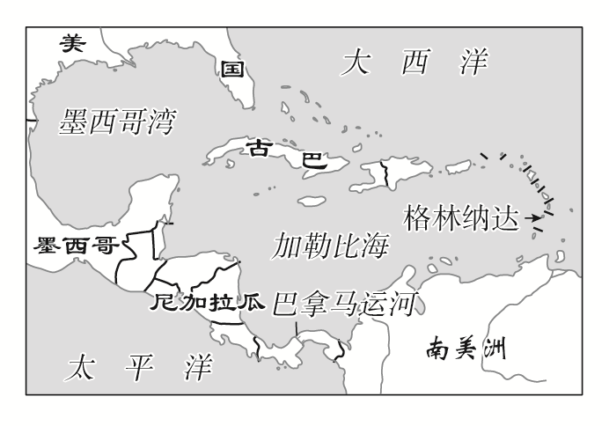

——摘编自《拉丁美洲丛刊》等

材料二　美国报纸就格林纳达的重要战略地位评论道：“格林纳达是西半球临近美国腹地的一艘不沉的航空母舰，可以成为苏联对西半球进行扩张的跳板。”1981年美国开始对苏联采取进攻性战略，里根总统认为在核均势和东西冷战处于僵持的战略态势下，在本世纪内亚非拉第三世界地区将是美苏争夺的主要战场。1983年10月24日晚，美国对格林纳达实施了代号为“暴怒”的入侵行动。次年，美国扶持的政党上台，格林纳达沦为美国的“附属国”。

——摘编自《拉丁美洲丛刊》等

(1)根据材料并结合所学，总结20世纪格林纳达与美、苏关系的变化。

(2)根据材料并结合所学，分别从地理位置和国际关系角度，分析格林纳达未能走上独立自主发展道路的原因。

答案：(1)从独立之初的亲美政权，到1979年与苏联建交，形成反美态势，再到1984年美国扶持的政党上台，沦为美国的附庸。

(2)地理位置：扼守加勒比海出入大西洋的门户，临近美国腹地，具有重要的战略地位，是美苏争夺的焦点，难以摆脱外部大国的干预和影响。

国际关系：先后沦为法、英殖民地，深受殖民主义影响；美苏冷战下，格林纳达等亚非拉国家成为美苏争夺的主要战场；经济实力较弱，在国际政治格局中处于弱势地位，对大国有一定依赖，难以独立自主发展。

解析：第(1)问，根据材料一“1974年独立，建立亲美政权”“1979年，信奉社会主义的毕晓普上台，与苏联建交……古巴、格林纳达、尼加拉瓜形成反美三角”、材料二“1983年……次年，美国扶持的政党上台，格林纳达沦为美国的‘附属国’”概括。第(2)问，地理位置：根据材料一“格林纳达位于加勒比海东南端，扼守着加勒比海出入大西洋的门户”、材料二“美国报纸就格林纳达的重要战略地位评论道：‘格林纳达是西半球临近美国腹地的一艘不沉的航空母舰，可以成为苏联对西半球进行扩张的跳板’”可知，扼守加勒比海出入大西洋的门户，临近美国腹地，具有重要的战略地位，是美苏争夺的焦点，难以摆脱外部大国的干预和影响。国际关系：根据材料一“17世纪后，格林纳达先后沦为法、英殖民地”可知，先后沦为法、英殖民地，深受殖民主义影响；根据材料二“1981年美国开始对苏联采取进攻性战略，里根总统认为在核均势和东西冷战处于僵持的战略态势下，在本世纪内亚非拉第三世界地区将是美苏争夺的主要战场”可知，美苏冷战下，格林纳达等亚非拉国家成为美苏争夺的主要战场；根据材料一“建立亲美政权，但仍属英联邦”“与苏联建交。苏联、古巴与格林纳达签订了一系列经济技术协定，派遣军事顾问和技术人员，并帮助其修建机场”、材料二“美国扶持的政党上台，格林纳达沦为美国的‘附属国’”和所学可知，经济实力较弱，在国际政治格局中处于弱势地位，对大国有一定依赖，难以独立自主发展。

主题三　科技创新——科技发展与社会进步

|  |
| --- |
| 主题解读　纵观古今社会的发展，科技因素对推动社会进步所起到的作用越来越大，“科学技术是第一生产力”已成为普遍真理。 |



1．三次科技革命与社会发展

|  |  |  |  |
| --- | --- | --- | --- |
|  | 第一次工业革命 | 第二次工业革命 | 科技新发展 |
| 开始时间 | 18世纪60年代 | 19世纪70年代 | 20世纪四五十年代 |
| 完成时间 | 19世纪上半期 | 19世纪末20世纪初 | 仍在进行中 |
| 主要标志 | 蒸汽机的发明和广泛应用 | 电力的发明及广泛应用 | 原子能、电子计算机、航天工程、生物技术 |
| 政治前提 | 资产阶级统治在英国的确立 | 资本主义制度在世界范围内确立 | 资本主义发展相对稳定和国家垄断资本主义发展 |
| 进入的时代 | 蒸汽时代 | 电气时代 | 信息时代 |
| 特点 | (1)许多技术发明都来源于工匠的实践经验，科学与技术尚未真正结合。  (2)首先主要发生在英国，其他国家的发展进程相对缓慢。  (3)主要在轻工业部门 | (1)科学开始与工业生产紧密结合(最突出特点)。  (2)同时发生在几个资本主义国家，规模广泛，发展迅速。  (3)一些国家两次工业革命交叉进行。  (4)侧重于重工业部门 | (1)科学技术转化为直接生产力的速度加快(与前两次相比，最大的不同点)。  (2)科学技术各领域之间相互渗透。  (3)新技术成为社会生产力中最活跃的因素 |
| 影响 | (1)极大地提高了生产力，资本主义制度得到巩固与广泛建立。  (2)社会结构发生重大变革，社会日益分裂为两大对立阶级。  (3)世界格局发生变化，东方从属于西方。  (4)自由资本主义发展起来，殖民侵略进入以商品输出为主时期 | (1)生产力迅猛发展。  (2)社会关系：垄断组织形成，主要资本主义国家进入帝国主义阶段。  (3)帝国主义列强加紧瓜分世界，殖民侵略进入以资本输出为主的时期。  (4)政治经济发展的不平衡加剧，世界力量对比格局发生改变 | (1)推动了社会生产力的空前发展。  (2)引起了世界经济结构和社会生活结构的变化——第三产业比重上升。  (3)推动了世界经济格局的多极化 |

2.对科技与社会发展关系的认识：科技促进社会发展，社会发展刺激科技升级，二者相互促进。



　(2024·湖北卷，19)[物质与文明]

文明通过不断吸收、创造新物品而获得成长，即使最普通的一件物品，在特定的历史条件下，也可能成为改变世界的关键。有学者指出，物品与文明的关系有以下几种类型：

|  |  |  |
| --- | --- | --- |
| 类型 | 含义 | 事例 |
| 一 | 一件物品的普遍传播，影响众多人的生活 | 美洲大陆的土豆、辣椒等作物传入欧亚大陆，引发生活方式改变 |
| 二 | 一批新物品应社会变革而生 | 地铁等公共交通工具适应了工业化时代城市扩张的需要 |
| 三 | 关键物品的出现催生出全新的物品体系 | 内燃机、电子计算机等关键物品诞生，辐射出以其为中心的一个个新物品体系 |

在上述三种类型中任选其一，结合所学知识，自拟论题，展开论述。(要求：观点正确，史论结合，表述成文)

答案：(示例一)选择类型一：一件物品的普遍传播，影响众多人的生活。

论题：物种交流促进人类文明发展。

论述：人类历史上物种交流深刻影响众多人的生活。西汉开辟丝绸之路后，胡桃、胡瓜、胡葱、胡椒、胡萝卜等通过西域传入中国，丰富了中国的饮食结构；棉花从陆海两个渠道逐渐传入中国，在宋元时期发展为重要的经济作物。新航路开辟后，美洲的玉米、马铃薯等作物向外传播，丰富人类的饮食结构，促进人口的增长，加强世界各地的联系；欧亚地区的小麦、水稻、马、牛等动植物传播到美洲，推动美洲的开发。

综上，人类历史上物种交流促进人类文明发展。我们要坚持文明的交流互鉴，尊重理解彼此的文明差异，推动文明的发展。

(示例二)选择类型二：一批新物品应社会变革而生。

论题：公共交通工具的变革顺应社会发展。

论述：在工业化时代，城市化进程加快，城市人口急剧膨胀，城市交通问题日益突出。此时，地铁等公共交通工具应运而生，成为解决城市交通问题的重要手段。地铁作为一种地下铁路交通，具有运量大、速度快、准点率高等特点，能够满足工业化时代城市扩张对交通的需求。地铁的建设和运营，不仅缓解了城市交通压力，提高了城市交通效率，还促进了城市空间的合理布局。此外，地铁等公共交通工具的普及，还带动了相关产业的发展，如地铁建设、地铁运营、地铁维护等，为城市创造了大量就业机会。同时，地铁的便捷性也有利于城市居民的生活品质的提升，使他们能够更高效地出行，提高生活质量。

总之，地铁等公共交通工具的出现，适应了工业化时代城市扩张的需要，对城市的发展产生了深远的影响。这一事例充分展示了物品与文明之间的关系，一批新物品应社会变革而生，成为推动城市发展的重要力量。

(示例三)选择类型三：关键物品的出现催生出全新的物品体系。

论题：科技革命推动人类文明发展。

论述：略

解析：本题为开放型试题，言之有理即可。首先，解读材料，材料主要讲述了物质与文明关系的三种类型，选择任意一种类型，围绕所选类型拟定论题。其次，进行论述，注意结合对应“事例”。最后，总结升华，对所拟论题予以强调。

主题四　中外关联——两次工业革命冲击下的中国

|  |
| --- |
| 主题解读　19世纪中期以后，中国被迫卷入世界局势之中，中国的社会变迁与世界紧密相连，成为世界历史的重要组成部分。 |



1．19世纪中期的世界与中国

|  |  |  |
| --- | --- | --- |
|  | 世界 | 中国 |
| 总特征 | 人类进入工业文明时代 | 中国近代化的孕育和起步 |
| 政治 | 资产阶级代议制不断拓展和完善；工人运动和社会主义运动蓬勃发展 | 中国开始沦为半殖民地半封建社会，人民掀起大规模的反清斗争 |
| 经济 | 人类开始向工业文明转型，工业文明时代到来，资本主义世界市场逐步形成 | 自然经济开始解体并被纳入资本主义世界市场，西方生活方式传入中国，社会生活开始近代化(中西结合) |
| 国际关系 | 出现全球性范围的海外扩张 | 从固守天朝上国观念到近代外交思想萌发 |
| 思想文化 | 科技成为社会进步的推动力 | 西学东渐的大规模传入，传统思想受到冲击 |

2.19世纪末20世纪初的世界与中国

|  |  |  |
| --- | --- | --- |
|  | 世界 | 中国 |
| 总特征 | 工业文明向纵深发展 | 由传统农业社会逐步向近代工业社会转变，中国近代化全面展开 |
| 政治 | 资本主义现代民主政治日益成熟和定型 | 中国完全沦为半殖民地半封建社会。民族资产阶级开始登上政治舞台，先后发动了戊戌变法和辛亥革命，中国政治民主化进程开始启动 |
| 经济 | 第二次工业革命使人类迈入电气时代；垄断组织形成，资本主义进入帝国主义阶段；资本主义世界市场最终形成 | 民族资本主义工业获得了两次重要的发展机遇，第一次是甲午战争后的“初步发展”，第二次是一战期间的“短暂的春天”。社会生活继续近代化 |
| 国际关系 | 帝国主义国家掀起重新瓜分世界的斗争 | 甲午战争后国际地位一落千丈；《辛丑条约》规定改总理衙门为外务部，近代外交体制正式确立；南京临时政府时期是妥协外交，北洋政府是卖国外交 |
| 思想文化 | 科学技术出现重大突破 | 先进的中国人在向西方学习的历程中，由政治领域逐步转向思想文化领域 |



(2023·广东卷，20)阅读材料并结合所学知识，完成下列要求。

材料一　工厂制度在英国形成后，工厂主大多数不是贵族。他们凭自己的创造才能取得发明专利，更凭精明的算计开办工厂，有的成为万人瞩目的首屈大富。理查德·阿克莱特是工匠出身，前半生穷困潦倒。他发明了水力纺纱机，并很快取得专利权，1771年建立水力纺纱厂。马修·波尔敦是手工业主，他创办了铁厂，并帮助瓦特改进了蒸汽机。

——摘编自钱乘旦、陈晓律《在传统与变革之间——英国文化模式溯源》等

材料二　工厂制度进入中国始于19世纪中后期。经过几十年的曲折发展，到1913年工厂数量已经颇具规模。据对1913年以前开办或投资工厂的202个人的统计，地主占55.9%、买办占24.8%、商人占18.3%、华侨占1%。

——摘编自许涤新、吴承明主编《中国资本主义发展史》等

某学者认为，政治环境的不同是中英两国早期工厂创办者身份不同的主要原因。概括中英两国早期工厂创办者的不同身份，并评述该学者的观点。(要求：赞成该观点或另提出一个主要原因均可，并阐述理由)

答案：不同身份：英国早期工厂创办者大多数是工匠或手工业主；中国早期工厂创办者多为地主、买办、商人等，其中地主占比最大。

评述：赞成学者的观点。理由：英国进行工业革命时，资产阶级代议制已经确立，民主的政治氛围，使社会平等观念盛行；民主政府鼓励企业发展的政策和知识产权保护制度，为工匠和手工业者创办工厂提供了政策支持。而中国半殖民地半封建的社会性质使官僚、地主、买办、商人最早与西方侵略者打交道，受西方工业文明影响最深；官僚地主、买办与政府关系密切，势力较大，更利于创办工厂；半殖民地半封建社会下，工匠和手工业者地位低下，经济实力不足。综上，中英两国早期工厂创办者身份深受政治环境的影响。

解析：第一小问，根据材料一“理查德·阿克莱特是工匠出身”“马修·波尔敦是手工业主”概括得出，英国早期工厂创办者大多数是工匠或手工业主；根据材料二“地主占55.9%、买办占24.8%、商人占18.3%、华侨占1%”得出，中国早期工厂的创办者多为地主、买办和商人，其中地主占比最大。第二小问，首先说明自己的观点(赞成，或反对，或补充观点)；然后阐述理由：可从两国的社会性质、国家政策导向、两国的资本、技术、资金、劳动力和市场条件等方面展开分析；最后总结概括：根据唯物史观的相关原理社会存在决定社会意识可知，中英两国早期工厂创办者的身份存在差异性，是两国当时社会环境的差异性导致的。

通史时段检测

|  |  |  |  |  |  |  |  |  |
| --- | --- | --- | --- | --- | --- | --- | --- | --- |
| 题号 | 1 | 2 | 3 | 4 | 5 | 6 | 7 | 8 |
| 难易度 | ★★★ | ★★★ | ★★★ | ★★★ | ★★★ | ★★★ | ★★★★ | ★★★ |
| 知识点 | 17世纪英国普通法与19世纪末20世纪初美国法律 | 培根、马克思和恩格斯、爱因斯坦对科技的认识 | 不同时代对殖民的不同认识 | 1902－1970年美国联邦政府在各项职能上支出所占比重变化 | 文明的交流与进步 | 世界历史转型期人类社会的转型变化 | 物品所反映的世界历史 | 有关大国的形成方式的观点 |

1.(2024·江西5月适应性联考)(14分)阅读材料，完成下列要求。

材料一　在17世纪的英国，普通法的发展陷入了困境。繁琐的法律程序、不一致的判例以及有限的法律适用范围，使得社会对于法律的确定性和公正性产生了质疑。然而，这个时期见证了一系列重要法律文献的诞生，例如《权利法案》。《权利法案》以明确而坚定的条文界定了公民的基本权利和自由，它为法治社会的扎根奠定了稳固的基础。面临着巨大挑战的法官们，通过对一个个案例的精心审理和裁决，逐渐积累起丰富的法律经验。与此同时，法律教育在社会中逐渐普及开来。越来越多的人开始投身于法律学习和研究，他们积极参与法律讨论和辩论，为普通法的发展贡献了智慧和力量。

——摘编自[英]亨利·梅因《英国古代法律史》

材料二　19世纪末20世纪初的美国，正经历着前所未有的变革。工业化和城市化的迅猛发展带来了诸多复杂的社会问题，而传统的法律规则渐渐显得力不从心。在这个关键时刻，各州纷纷行动起来，制定了一系列新法，以应对日益变化的现实需求。这些新法广泛涉及劳动关系、商业交易、环境保护等领域，为社会的稳定与和谐提供了坚实的法律保障。法律界的学者和专家们也通过深入研究和实践，推动了法律理论的创新，为解决现实中的法律难题提供了新的思路和方法。实用主义法学思潮的兴起，更是为美国的法律实践带来了深远的影响。此外，美国与其他国家的法律交流也日益频繁，并从中吸收了许多宝贵的经验和智慧，进一步丰富和完善了自己的法律体系。

——摘编自[美]卡尔·卢埃林《美国法律史》

(1)根据材料一并结合所学知识，分析英国普通法得以完善的原因。(6分)

(2)根据材料一、二并结合所学知识，指出英美两国法律发展的共同之处。(8分)

答案：(1)重要法律文献的颁布；法官判例经验的积累；法律教育的普及。

(2)都面临着社会变革的挑战；都通过制定新法来应对现实问题；都有法律界人士的积极参与；都对其他国家的法律发展产生了重要影响。

解析：第(1)问，根据材料一“《权利法案》……为法治社会的扎根奠定了稳固的基础”可知，重要法律文献的颁布；根据材料一“面临着巨大挑战的法官们……逐渐积累起丰富的法律经验”可知，法官判例经验的积累；根据材料一“法律教育在社会中逐渐普及开来”可知，法律教育的普及。第(2)问，根据材料一“17世纪的英国”、材料二“19世纪末20世纪初的美国，正经历着前所未有的变革”可知，都面临着社会变革的挑战；根据材料一“这个时期见证了一系列重要法律文献的诞生，例如《权利法案》”、材料二“制定了一系列新法，以应对日益变化的现实需求”可知，都通过制定新法来应对现实问题；根据材料一“越来越多的人开始投身于法律学习和研究”、材料二“法律界的学者和专家们也通过深入研究和实践，推动了法律理论的创新”可知，都有法律界人士的积极参与；结合所学可知，都对其他国家的法律发展产生了重要影响。

2．(2024·北京朝阳区二检)(14分)科技与人类社会

材料一　17世纪，英国科学家弗兰西斯·培根认为，在所能给予人类的一切利益中，“最伟大的莫过于发明新的技术、新的才能和以改善人类生活为目的的物品。”

19世纪，马克思、恩格斯指出，“科学是一种在历史上起推动作用的、革命的力量”，“没有蒸汽机和珍妮走锭精纺机就不能消灭奴隶制。当人们还不能使自己的吃喝住穿在质和量方面得到充分供应的时候，人们就根本不能获得解放。”同时，马克思、恩格斯又认为，“资本主义生产方式第一次使自然科学为直接的生产过程服务”，“在机器上实现了的科学，作为资本同工人相对立……表现为占有剩余劳动的手段。”

材料二　如果你们想使一生的工作有益于人类，那么，只懂得应用科学是不够的。关心人的本身，应当始终成为一切技术上奋斗的主要目标。

——1931年爱因斯坦在

美国加利福尼亚理工学院的演讲

鉴于未来任何世界大战必将使用核武器，而这种武器威胁着人类的继续生存，我们敦促世界各国政府认识到并且公开承认，它们的目的决不能通过世界大战来达到，因此，我们也敦促它们寻求和平办法来解决它们之间的一切争端。

——1955年《罗素—爱因斯坦宣言》

(1)比较培根与马克思、恩格斯对科技的认识，结合时代背景进行分析。(8分)

(2)运用20世纪以来世界历史发展进程中的史实，简评爱因斯坦的观点。(6分)

答案：(1)培根认为科技发明可以创造巨大利益，可以改善人类生活；马克思和恩格斯认为科技是推动历史进步的革命性力量，同时技术和生产相结合成为剥削工人的手段。二者对科技的认识不同是因为：17世纪，资本主义经济随着殖民扩张有了一定的发展，但是还没有出现生产领域革命性的变革，社会渴求科技发明推动生产效率的提高，促进经济的发展；19世纪，经过工业革命后，生产力得到巨大提高的同时，无产阶级壮大，资本主义社会的弊端日益暴露，对科技的发展认识更加客观和深刻。

(2)爱因斯坦认识到了科技的发展具有双重作用。科技新发展以信息技术为主要标志，其发展深刻改变了人们的生活，不仅使人们的生活方式、娱乐方式、学习和工作方式发生了改变，而且为经济发展带来巨大助力，促进了经济全球化的发展，但是也从两次世界大战中看出，新的武器设备随着科技的发展不断投入战场，如飞机、坦克、化学武器、原子弹等，造成了人类社会的巨大灾难，故爱因斯坦认为仅关注科技的发展是不够的，还应关注科技是否促进人本身的发展，而不是对人类造成灾难。

解析：第(1)问，根据材料一“最伟大的莫过于发明新的技术、新的才能和以改善人类生活为目的的物品”可知，培根认为科技发明可以创造巨大利益，可以改善人类生活；根据材料一“科学是一种在历史上起推动作用的、革命的力量”“在机器上实现了的科学，作为资本同工人相对立……表现为占有剩余劳动的手段”可知，马克思和恩格斯认为科技是推动历史进步的革命性力量，同时技术和生产相结合成为剥削工人的手段。再根据材料一“17世纪”“19世纪”并结合所学分析。第(2)问，根据材料二“如果你们想使一生的工作有益于人类，那么，只懂得应用科学是不够的。关心人的本身，应当始终成为一切技术上奋斗的主要目标”“这种武器威胁着人类的继续生存”可知，爱因斯坦认识到了科技的发展具有双重作用。再结合科技发展的积极作用和产生的消极影响进一步说明。

3．(2024·山东济南针对性训练)(14分)阅读材料，回答问题。

“白人的责任”抑或“黑人的负担”？

人类历史发展的不同时段，在世界不同地区和民族间交流的过程中曾产生过多种不同的观念：

·1899年，英国诗人拉迪亚德·吉卜林在其著名的短诗中写道：“承担起白人的责任，将你们培育的最好的东西传播开来，让你们的子孙离家远去，去满足你们的俘虏的需要……”

·1992年，英国杰出的历史学家巴西尔·戴维森出版了一本叫做《黑人的负担》的书。他在本书中指出欧洲人强加给殖民地人民的、但已经证明是不切实际的一些制度和惯例——这是黑人的“负担”。

——据[美]斯塔夫里阿诺斯《全球通史》

(1)分析“白人的责任”“黑人的负担”两种观念形成的时代背景。(10分)

(2)根据材料并结合所学知识，谈谈你对两种观念的认识。(4分)

答案：(1)“白人责任”：19世纪末，欧美历经两次工业革命，经济发达，资本主义进入垄断阶段；资本主义制度不断发展完善；资产阶级思想文化的成熟及其在世界上的传播；帝国主义掀起瓜分世界的狂潮，世界殖民体系逐渐形成；欧洲发展居优势地位，西方的种族优越性增强。“黑人的负担”：世界殖民体系逐步瓦解；多极化趋势加强；经济全球化趋势加强。

(2)“白人的责任”是站在欧洲人的立场，是欧洲文明优越论的体现，意在用所谓责任掩盖其殖民侵略的本质(或这一观点助长了西方的殖民扩张)。“黑人的负担”是基于历史和现实对西方文明的反思，并认识到非洲文明的独特与价值。

解析：第(1)问，“白人的责任”：根据材料“1899年”“承担起白人的责任，将你们培育的最好的东西传播开来，让你们的子孙离家远去，去满足你们的俘虏的需要……”，可从资本主义发展、资本主义制度、资产阶级文化、世界殖民体系的建立及欧洲的优势地位等角度进行分析。“黑人的负担”：根据材料“1992年”“他在本书中指出欧洲人强加给殖民地人民的、但已经证明是不切实际的一些制度和惯例——这是黑人的‘负担’”，可从世界殖民体系逐步瓦解、多极化趋势加强及经济全球化趋势加强等角度进行分析。第(2)问，对“白人的责任”的认识可从批判角度说明；对“黑人的负担”的认识可从其进步意义说明。

4．(2024·山东济宁一模)(14分)数据是研究历史的重要证据。下表为1902－1970年美国联邦政府在各项职能上支出所占比重变化表。阅读材料，回答问题。

材料

|  |  |  |  |  |  |  |
| --- | --- | --- | --- | --- | --- | --- |
| 年份 | 国防支出 | 邮政支出 | 教育支出 | 公路等支出 | 卫生和福利支出 | 行政和利息支出 |
| 1902 | 28.2 | 22.0 | 0.7 | — | 0.2 | 47.6 |
| 1913 | 25.8 | 27.8 | 1.9 | 0.5 | 0.2 | 44.8 |
| 1927 | 17.4 | 20.1 | 0.5 | 2.6 | 1.2 | 58.1 |
| 1932 | 19.2 | 18.6 | 0.6 | 5.6 | 1.2 | 57.6 |
| 1936 | 10.2 | 8.2 | 3.6 | 8.8 | 5.8 | 63.4 |
| 1940 | 15.8 | 8.0 | 3.4 | 7.9 | 7.1 | 57.7 |
| 1950 | 41.0 | 5.0 | 5.5 | 1.1 | 12.7 | 33.9 |
| 1960 | 50.3 | 3.8 | 1.1 | 3.1 | 16.1 | 24.9 |
| 1970 | 40.5 | 3.8 | 1.9 | 2.4 | 24.8 | 24.4 |

——[美]斯坦利·L·恩格尔曼、

罗伯特·E·高尔曼《剑桥美国经济史(第三卷)》

(1)指出美国国防开支呈现的变化趋势，并结合所学知识分析其成因。(6分)

(2)以公路支出所占比重的变化为例，说明美国经济发展模式的调整轨迹。(4分)

(3)有人认为，20世纪50至70年代的美国社会发展是喜忧各半。结合这一时期美国联邦政府各项开支所占比重的变化分析说明这一观点。(4分)

答案：(1)趋势：1902－1940年国防支出总体呈下降趋势；1940－1970年国防支出呈上升趋势。

下降的原因：一战后美国经济发展，没有走上法西斯道路；上升的原因：二战爆发战争的需要，尤其是太平洋战场和欧洲战场的开辟的需要；二战后美国称霸世界的战略和冷战的爆发，美苏两极对峙下军备竞赛的影响，美国发动局部战争的需要；美国实行国家干预经济的政策。

(2)1902－1927年美国政府在公路支出有所增加，体现了美国实行自由放任政策的影响；1932－1940年美国在公路支出增加明显，美国实行国家干预经济的措施，开始进入国家垄断资本主义。

(3)这一时期美国国防开支占比巨大，冷战爆发后美苏对峙下美国发动的局部战争和军备竞赛影响了美国联邦政府的财政开支，服务于二战后美国称霸世界的战略。二战后美国实行国家干预经济的措施，在公共卫生和福利支出上有所增加，然而在邮政、教育等开支占比较少，总体上影响到美国民众社会生活的进一步改善。

解析：第(1)问，第一小问，根据表格数据分析可知，以1940年为分界，此前为下降趋势，此后为上升趋势。第二小问，下降的原因，结合所学可知，一战后美国处于相对和平的环境，经济发展，通过罗斯福新政度过了经济大危机，没有走上法西斯主义扩军备战的道路。上升的原因，结合所学可知，1939年二战全面爆发，1941年日本挑起太平洋战争，二战后美国寻求称霸世界，与苏联进行军备竞赛，挑起地区战争，国家干预经济的政策也促使了开支的上升。第(2)问，1902－1927年美国政府在公路支出有所增加，但幅度较小，1932－1940年美国在公路支出增加明显，结合所学，经济大危机爆发后美国改变自由放任的经济政策，实行罗斯福新政，国家干预经济，以工代赈。第(3)问，1950－1970年美国国防支出较高，邮政、教育等开支占比较小且相对降低，但卫生和福利支出有所上升，结合所学，从冷战以及战后美国经济政策等角度分析。

5．(2024·湖北宜荆荆随恩5月联考)(12分)[文明交流与社会进步]

材料　下表为人类文明交流的部分史料。

|  |  |  |
| --- | --- | --- |
| 区域 | 时间 | 史料 |
| 非洲 | 前13世纪 | 埃及雕刻中出现赫梯战车形象 |
| 欧洲 | 前5－前1世纪 | 塞浦路斯、撒丁岛和马赛出现许多用腓尼基字母书写的碑文 |
| 亚洲 | 646年 | 日本颁布《改新之诏》，全面学习“法式备定”的唐代制度 |
| 亚洲 | 771年 | 阿拉伯天文学著作《信德欣德》运用了大量的印度数字 |
| 美洲 | 15世纪 | 哥伦布给国王的信中提到“携带有种马、母马、骡子和其他的禽类，大麦和各种果树等”运往美洲 |
| 欧洲 | 1750年 | 普鲁士政府法令规定“所有王公贵族和庶民百姓要充分理解种植马铃薯的益处，并把马铃薯作为今春主要食物” |
| 亚洲 | 1912年 | 南京临时政府颁布《中华民国临时约法》，践行主权在民、三权分立等原则 |

请以“文明交流与进步”为主题，任选角度，自拟话题，运用所学知识加以论述。(要求：观点明确，史论结合，表述成文)

答案：(示例)论题：不同文明之间的交流有利于人类社会的进步。

论述：不同地区的文明随着历史的发展不断加强交流，并相互影响，促进了各自文明的发展。古代时期由于地理、交通工具的限制，文明交流更多表现为区域内部的交流。北非埃及的雕刻出现了西亚地区赫梯战车形象，古希腊出现了西亚腓尼基的字母。唐朝的政治制度为日本遣唐使带回日本学习借鉴。中东阿拉伯的文学作品使用了古印度的数字。近代全球航路的开辟，随着西方殖民扩张，全球联系逐渐紧密，洲际之间文明的交流更加频繁。欧洲人把美洲的动植物带到欧洲，同时欧洲的物种也带到美洲，改变了当地人们的饮食结构，促进了社会经济的发展。同时面对民族危机加深，近代先进中国人寻找救亡图存的道路，西方政治思想也深刻影响了近代国人。辛亥革命所建立的共和制和颁布的《中华民国临时约法》受到了西方宪政思想的影响，为国人追求民族独立和民主政治提供了借鉴。总之，加强文明的交流互鉴，这不仅有助于自身文明的发展，而且能够推动世界文明的进步。

解析：本题为开放型试题，言之有理即可。首先，仔细阅读材料可知，从古代到近代，不同地区存在不同国家之间的物质文明、精神文明、制度文明之间的交流。因此可以拟定论题为不同文明之间的交流有利于人类社会的进步。然后，结合所学以及材料中的示例，说明文明交流对文明发展的推动作用。做到史实正确且充分，逻辑清晰。最后进行总结。

6．(2024·山西考前押题)(12分)阅读材料，完成下列要求。

材料　历史转型期是人们认识和把握历史发展规律的重要节点，是经济、政治、文化和社会等方面发生深刻变化的时期，这些变化通常标志着一种新的社会形态或生产方式的兴起和发展。史学界普遍认为，世界历史经历过以下几个重要转型期：15世纪至18世纪、18世纪至19世纪中后期、19世纪末至20世纪初、20世纪四五十年代、20世纪90年代以来。

选择一个时期，结合所学世界史知识，以具体史实阐述该时期人类社会的转型变化。(要求：选择的时期与史实须相互吻合，表述清晰，观点正确)

答案：(示例)时期：15世纪至18世纪。

阐述：此时期是世界古代史向近现代史转变的重要历史阶段。经济上，资本主义经济在欧洲产生并迅速发展；新航路开辟后，世界日益连成一个整体，世界市场开始形成。政治上，欧美早期资产阶级革命爆发，资产阶级代议制确立。文化上，文艺复兴、宗教改革和启蒙运动把人从封建神学中解脱出来，解放了人们的思想，传播了人文主义、理性主义；哥白尼“日心说”的发表、牛顿经典力学体系的建立，近代自然科学产生并得以发展。国际关系上，西欧国家对外殖民扩张，亚非拉广大地区逐渐沦为殖民地或半殖民地，形成以欧洲为中心的国际关系新格局。综上所述，这一时期，人类社会开始从封建社会向资本主义过渡、农耕文明向工业文明转型。

解析：本题为开放型试题，言之有理即可。根据材料列举的时期任选一个，以选择15世纪至18世纪为例，结合所学，此时期是世界古代史向近现代史转变的重要历史阶段。然后从经济、政治、文化、国际关系等方面说明这一时期推动社会转型的种种因素。最后进行总结。

7．(2024·四川绵阳南山中学仿真)(12分)阅读材料，完成下列要求。

材料　日本学者川北稔在《一粒砂糖里的世界史》一书中以砂糖为独特视角，展现了相互独立的世界各大洲逐渐连为一体的过程。内容涵盖了八世纪初阿拉伯向西扩张的过程中引进了甘蔗种植技术和制糖技术，使地中海沿岸各岛都开始盛行甘蔗种植，并开始了强制奴隶劳动。新航路开辟后，甘蔗种植伴随着欧洲殖民扩张传到美洲，十九世纪拉美的独立运动驱赶了欧洲殖民者，但甘蔗种植园经济后遗症影响深远。尤其讲述了十六、十七世纪砂糖大量生产和普及的过程中，非洲黑奴的悲惨命运，加勒比海地区的社会变迁，以及欧洲生活方式的变化、政治力量的角力。看似离得很远的历史事件，却通过砂糖找到连接点。

——《一粒砂糖里的世界史》简介

结合材料及相关知识，选择另一种物品，自拟一个能够反映其与历史关联的书名，并为该书写份简介。(要求：史实准确，阐述充分，逻辑清晰)

答案：(示例一)书名：《白银与世界——近代早期的全球贸易》

简介：《白银与世界——近代早期的全球贸易》一书以白银的流通为视角，展现了16、17世纪早期殖民扩张时期世界贸易网络逐渐形成的进程。

西班牙以马尼拉为中心，经营横跨太平洋的“马尼拉大帆船”贸易，使欧洲、亚洲、美洲联系日益紧密；葡萄牙以澳门为中转站建立海上贸易网络，贸易线跨越大西洋、印度洋和太平洋。

这些贸易以白银与中国丝瓷交换为主要表现，通过白银的流通展示出世界贸易网和经济全球化的早期发展情况。

(示例二)书名：《撼动世界的棉花》

简介：《撼动世界的棉花》是一部从棉花视角看世界的书，展现了18、19世纪棉花产业发展改变世界面貌的进程。

英国公众对棉织品的推崇刺激了纺织业技术革新，推动工业革命的开展，加速世界近代化进程；工业革命后，英国棉纺织业的原棉需求推动了北美棉花种植园奴隶制经济的发展，奴隶制得到法律的保护，埋下了南北战争的隐患；欧洲国家通过战争的方式打开亚洲国家的“大门”，在不平等条约的助力下，倾销机器织布，破坏了当地的自然经济。

因棉花而到来的工业革命，为主要资本主义国家提供了强大的经济实力和军事实力，推动资本主义世界经济体系的形成。

解析：本题为开放型试题，言之有理即可。本题可选择的角度较多，结合所学世界上较有典型性的物品，说明这一物品串联起来的世界历史。例如选择茶叶，则可以从茶叶贸易和茶叶传播的角度说明商品流动与文化交流的国际化；再比如选择棉花，则可以从棉纺织业的需求开启了工业革命的角度说明；等等。注意要符合答题要求，先写出书名，再仿照简介作答。

8．(2024·天津和平区三检)(12分)阅读材料，完成下列要求。

材料　近代以来，所有大国的胜利或衰败几乎都与军备或所进行的战争有关。既存的或崛起中的大国，无论其多么爱好和平，也都必须拥有保卫自己的军事手段。不过，500年来的历史又证明，几个曾成为世界领导者的国家，如17世纪时的荷兰，18、19世纪时的英国，20世纪的美国，其领导者地位都不是通过战争获取的，主要还是由于先前的世界领导国自身衰落并最终退出才“禅让”给后来者的。典型的如英国霸权在20世纪初向美国转移。而与此截然不同的，是所有通过战争手段或扩军备战向世界领导国发起挑战的大国，几乎无一例外的失败了。如19世纪之初的法国，20世纪上半叶的德国、日本以及后来的苏联，都曾是世界既有秩序的挑战者，但也都是失败者。事实证明，以上这些都不是一系列偶然事件的巧合，而是有历史的逻辑。

——摘编自肖德甫《大国之道》

评材料中关于“大国之道”的观点。(要求：围绕材料中的一种或多种观点展开评论；观点明确，史论结合)

答案：(示例)材料认为，近代以来所有试图通过战争手段成为世界领导者的国家，几乎都失败了。我赞成该观点。

1804年，拿破仑建立法兰西第一帝国，一再打败反法联盟，在军事上取得辉煌战绩，盛极一时，控制了欧洲的广大领土。但是，帝国并没有停止战争的步伐，先后侵入西班牙、俄国，结果惨败而归。后来在莱比锡之战和滑铁卢战役中战败，法兰西第一帝国正式告终。苏联是二战后世界上唯一能和美国一争高下的国家。赫鲁晓夫时期，苏联提出要与美国“平分天下”，积极扩军备战；勃列日涅夫时期，苏联更是穷兵黩武，发动侵略阿富汗的战争。在长达几十年的时间里，苏联无视民生，把国家财力过多地投入国防军事预算，加剧了国民经济的比例失调，严重消耗和削弱了国力。1991年12月，苏联政权土崩瓦解。由此可见，一个国家，如果其军备发展不能与其国力和国家发展战略相协调，只是一味的扩军备战，它就不可能长久地保持其大国的地位。

解析：本题为开放型试题，言之有理即可。首先，概括材料中的观点，根据材料“近代以来，所有大国的胜利或衰败几乎都与军备或所进行的战争有关”可提取观点：近代以来所有大国的兴衰都与军备或战争有关；根据材料“几个曾成为世界领导者的国家……其领导者地位都不是通过战争获取的，主要还是由于先前的世界领导国自身衰落并最终退出才‘禅让’给后来者的”可提取观点：近代以来曾成为世界领导者的大国，主要都是他国“禅让”的结果；根据材料“所有通过战争手段或扩军备战向世界领导国发起挑战的大国，几乎无一例外的失败了”可提取观点：近代以来所有试图通过战争手段成为世界领导者的国家，几乎都失败了。然后，选取任意一种或几种观点，对其作出评价并进行论述，可以同意或是不同意，只要能做到论述明确，符合史实，逻辑完整即可。